MOŘE, OCEÁNY
VY_12_INOVACE_01-46

Ročník: | 5.
Vzdělávací oblast: | Člověk a jeho svět
Vzdělávací obor: | Přírodověda
Tematický okruh: | Rozmanitost přírody
Téma: | Moře, oceány
Jméno autora: | Mgr. Hana Škodová
Vytvořeno dne: | 20. 4. 2011
Metodický popis,  (anotace): | Porozumění textu  Podpora výuky Přírodovědy

Moře, oceány

Země jako součást sluneční soustavy je jedinečná tím, že na jejím povrchu převládají širé prostory oceánských vod. Oceány a moře pokrývají více než dvě třetiny zemského povrchu. Objem vody obsažené v oceánech a mořích je tak velký, že zemi, která by byla plochá, na které by nebyly ani hory ani propasti, by voda pokrývala vrstvou hlubokou asi 2 500 m.
Mořské dno, které je pod tímto množstvím vody členité, zahrnuje nejvyšší horské řetězce na naší planetě a nejhlubší oceánské příkopy. Život se rozvíjel nejdříve v mořích a dnes se vyznačuje ohromnou druhovou rozmanitostí sahající od mikroskopických organismů až k plejtvákovi obrovskému, největšímu živočichovi na Zemi.
Kdybyste pozorovali Zemi z vesmíru, viděli byste, že má modrou barvu. Je to proto, že ji pokrývají obrovské oceány – Tichý, Atlantský, Indický, Severní ledový a Jižní ledový oceán. Byly vytvořeny spoustou geologických procesů, které dodnes na Zemi působí. Pevný povrch Země tvoří desky pevninské a oceánské kůry. Před mnoha miliony let byly tyto části spojené dohromady. Ale nic na Zemi není stálé a tyto desky se neustále pohybují po vrchní plastické vrstvě zemského pláště. Když se oceánské desky vzdalují jedna od druhé, žhavé magma z nitra Země proniká nahoru a vytváří nové mořské dno. Tak může oceánské dno postupně narůstat během milionů let. Před pěti miliony let bylo Rudé moře jen mělká nádrž. Nyní, jak se mořské dno rozpíná, se vědci domnívají, že vzniká nový oceán.
Kdyby se všechna mořská voda vypařila, mohli bychom spatřit ohromné hory a hluboká údolí se svahy a pláněmi, příkopy i hřebeny. Mořské dno se překvapivě podobá suchozemské krajině. V letech 1968 a 1975 navrtala hlubokomořská vrtná loď Glomar Challenge více než 400 děr do mořského dna a nashromáždila vzorky kamenů k probádání. To pomohlo vědcům k sestavení mozaiky současného mořského dna.
Oceány jsou v neustálém pohybu. Jejich hladina, klidná a lesklá jako zrcadlo, se může změnit v divokou a zákeřnou. Většina vln je způsobena větrem. Vlny, které vzniknou během tropických cyklonů, dosahují výšky 14 m i více. Největší známá vlna způsobená větrem měřila 34 m. Vlny mohou také vzniknout následkem podmořské sopečné činnosti nebo zemětřesením. Tyto vlny jsou nazývány tsunami. Jsou to ohromné masy vody zvedající se až od mořského dna. Mohou se pohybovat na velké vzdálenosti rychlostí proudového letadla napříč oceánem. Hladina oceánů se také může změnit srážkou proudů. Když proud změní směr a narazí na jiný, opačně proudící, může se vytvořit vír. Jeden z nejproslulejších a nejvíce nahánějících hrůzu je vír Malström u pobřeží Norska. Zvuk při srážce tohoto vodního víru je slyšet na vzdálenost 5 km.
Oceánské proudy jsou obrovské masy vody unášené na dlouhé vzdálenosti kolem světa. Hlavní silou pohánějící proudy je vítr. Na zemi je sedm hlavních a tisíce menších oceánských proudů. Pohybují se ve velkých krouživých tocích rychlostí chůze. Na severní polokouli se v současnosti pohybují po směru hodinových ručiček, na jižní polokouli proti směru hodinových ručiček. Větrem hnané studené a teplé proudy kolem pobřeží ovlivňují na své cestě klima mnohých kontinentů. Například Golfský proud nese teplou vodu z Karibského moře nahoru na pobřeží Spojených států amerických a dále na západ k pobřeží Velké Británie a severní Evropy. Bez Golfského proudu by tyto oblasti byly mnohem chladnější.
Vody oceánů jsou výrazně ovlivňovány Měsícem a Sluncem. Měsíc při svém oběhu kolem Země svou gravitací zdvíhá vodní hladinu. I Slunce způsobuje příliv a odliv, ale vliv Měsíce je větší. Každý den hladina moří stoupá a zase klesá a stoupá a klesá. Každý příliv a následující odliv jsou od sebe vzdáleny 6 hodin. Rozdíl ve výšce mezi přílivem a odlivem je patrný v přílivové oblasti. V zálivu Fundy v Kanadě, dosahuje rozdíl v přílivové zóně až 15 m (nejvyšší na celém světě). Na otevřeném pobřeží je tento rozdíl obvykle 2 – 3 m.
Nejbohatšími oblastmi oceánu jsou mořské příbřežní zóny. Oplývají životem a jsou velmi oblíbené k rybolovu. Vody pobřežních moří ožívají planktonem, drobnými vznášejícími se živočichy a rostlinami. Když se modré a žluté světlo vln odráží od tohoto planktonu, voda vyhlíží zeleně.
Ledová moře polárních oblastí jsou nejdivočejší a nejstudenější ze všech moří na Zemi. Severní ledový oceán kolem severního pólu pokrývá vrstva stálého pohyblivého ledu. Žije tam mnoho jedinečných zvířat, například medvěd lední nebo tuleni. Jižní oceán kolem jižního pólu obklopuje rozsáhlý antarktický světadíl, pohřbený pod věčným ledem.
Oceán je jako obrovská louka poskytující potravu neuvěřitelnému množství živočichů. Potravní síť, rozprostřená pod hladinou je velmi složitý systém, založený na požírání menších tvorů většími. Jestliže jeden článek potravního řetězce zmizí, nahradí ho jiný.
Dna oceánů jsou studená, temná a tichá. Není tam žádné světlo, teplota se drží těsně nad bodem mrazu. Protože rostliny nemohou žít bez slunečního světla, je oceánské dno bez jakéhokoli porostu. Živočichové hlubin se museli na nehostinné prostředí dokonale adaptovat.

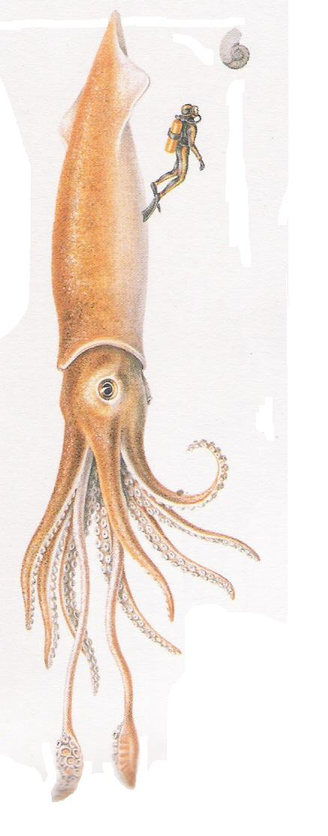

Je pravda, že kdysi bylo Rudé moře jen mělkou nádrží?
ANO NE

Zaškrtni správnou větu:
Každý příliv a následující odliv jsou od sebe vzdáleny 8 hodin.
Každý příliv a následující odliv jsou od sebe vzdáleny 6 hodin.
Každý příliv a následující odliv jsou od sebe vzdáleny 5 hodin.

Co je to plankton?
___________________________________________________________________________

Co je hlavní silou pohánějící oceánské proudy?
___________________________________________________________________________

CAROLIN, Roger., ELLYARD, David. Příroda – obrazová encyklopedie. dotisk 1. vyd. Praha: Václav Svojtka & Co., 2005. ISBN 80-7237-767-1, s.398, 400, 402.
LUHR, James. F., Země. 2. vyd. Praha: Václav Svojtka & Co.,2007. ISBN 978-80-242-1901-1, s. 382.

